

**Об утверждении схем пастбищеоборотов на основании геоботанического обследования пастбищ по Костанайскому району на 2025-2029 годы**

Постановление акимата Костанайского района Костанайской области от 15 августа 2025 года № 537

      В соответствии с подпунктом 10) пункта 1 статьи 31 Закона Республики Казахстан "О местном государственном управлении и самоуправлении в Республике Казахстан", подпунктом 3) пункта 1 статьи 9 Закона Республики Казахстан "О пастбищах" акимат Костанайского района ПОСТАНОВЛЯЕТ:

      1. Утвердить схемы пастбищеоборотов на основании геоботанического обследования пастбищ по Костанайскому району на 2025-2029 годы согласно приложениям к настоящему постановлению.

      2. Государственному учреждению "Отдел земельных отношений" акимата Костанайского района в установленном законодательством Республики Казахстан порядке обеспечить:

      1) в течение пяти рабочих дней со дня подписания настоящего постановления направление его копии в электронном виде на казахском и русском языках в филиал республиканского государственного предприятия на праве хозяйственного ведения "Институт законодательства и правовой информации Республики Казахстан" Министерства юстиции Республики Казахстан по Костанайской области для официального опубликования и включения в Эталонный контрольный банк нормативных правовых актов Республики Казахстан;

      2) разместить настоящее постановление на интернет - ресурсе акимата Костанайского района после его официального опубликования.

      3. Контроль за исполнением настоящего постановления возложить на курирующего заместителя акима Костанайского района.

      4. Настоящее постановление вводится в действие по истечении десяти календарных дней после дня его первого официального опубликования.

|  |  |
| --- | --- |
| *Исполняющий обязанности акима района* | *К. Абишев* |

|  |  |
| --- | --- |
|  | Приложение 1 |
|  | к постановлению акимата |
|  | Костанайского района |
|  | от "15" августа 2025 года |
|  | № 537 |

**Схема пастбищеоборотов на основании геоботанического обследования пастбищ на 2025-2029 годы**

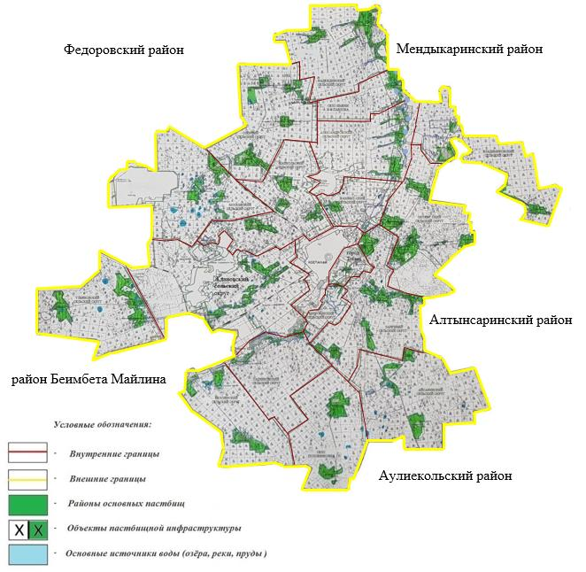

|  |  |  |  |  |
| --- | --- | --- | --- | --- |
| Годы | Загон 1 | Загон 2 | Загон 3 | Загон 4 |
| 2025-2029 | весеннее - летний сезон 1 | летний сезон 2 | осенний сезон 3 | отдыхающий загон |
| 2025-2029 | отдыхающий загон | весеннее - летний сезон 1 | летний сезон 2 | осенний сезон 3 |

|  |  |
| --- | --- |
|  | Приложение 2 |
|  | к постановлению акимата |
|  | Костанайского района |
|  | от "15" августа 2025 года № |

**Схема пастбищеоборотов с обозначением внешних и внутренних границ и площадей пастбищ, в том числе сезонных, объектов пастбищной инфраструктуры**

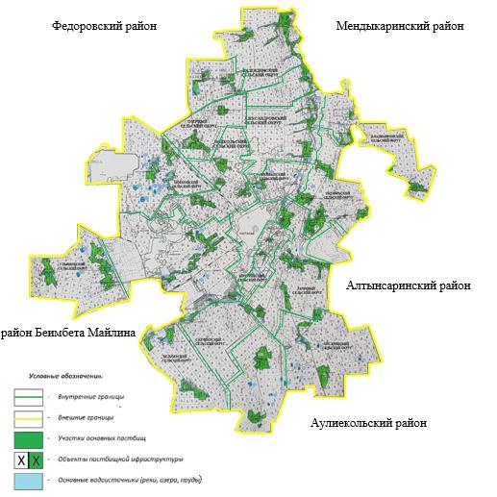

      Площади сезонных пастбищ по Костанайскому району составляют 228811,4 гектара, в том числе:

      на землях сельскохозяйственного назначения 136121,3 гектара;

      на землях населенных пунктов 56795,1 гектара;

      на землях промышленности 10315,9 гектара;

      на землях лесного фонда 2603,5 гектара;

      на землях запаса 22929 гектаров;

      на землях рекреационного значения 10,6 гектара;

      на землях водного фонда 36 гектаров.

© 2012. РГП на ПХВ «Институт законодательства и правовой информации Республики Казахстан» Министерства юстиции Республики Казахстан